阅享智慧，读见未来——我校举行读书节活动
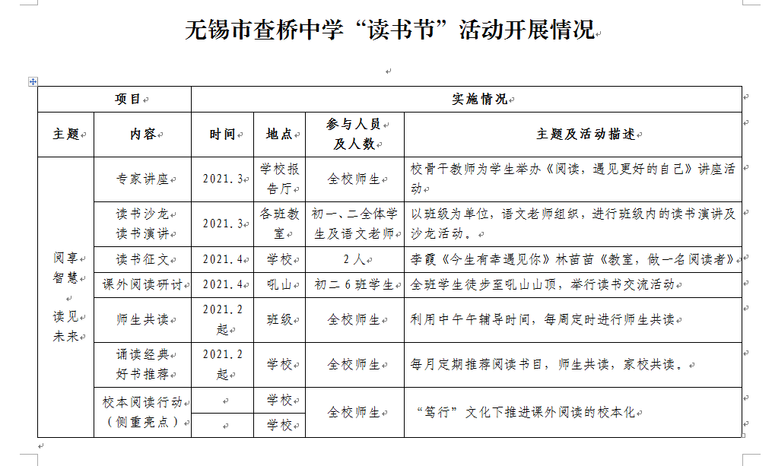
在第24个世界读书日到来之际，为引导全校师生通过阅读增长知识，提高修养，塑造美好心灵，打好人生底色，从而不断提高综合素养，全面提高教育教学质量，积极构建和谐校园、书香校园、学习型校园，我校举行了校园读书节活动。
本次活动的主题是“阅享智慧，读见未来”，内容丰富，形式多样，在校园里营造了良好的书香氛围，深受师生好评。
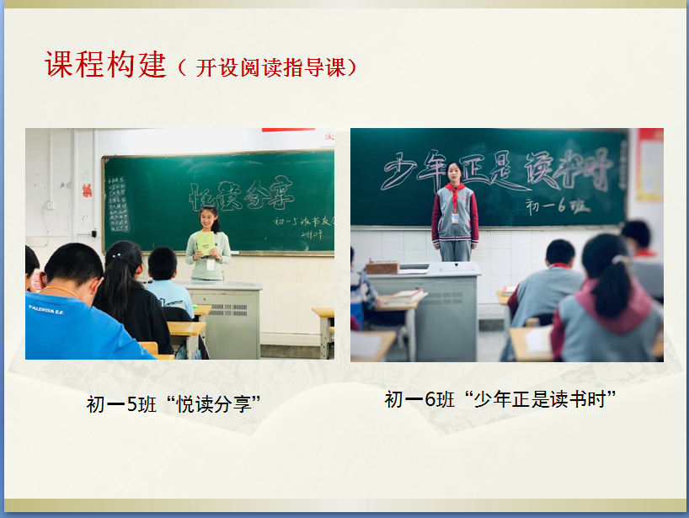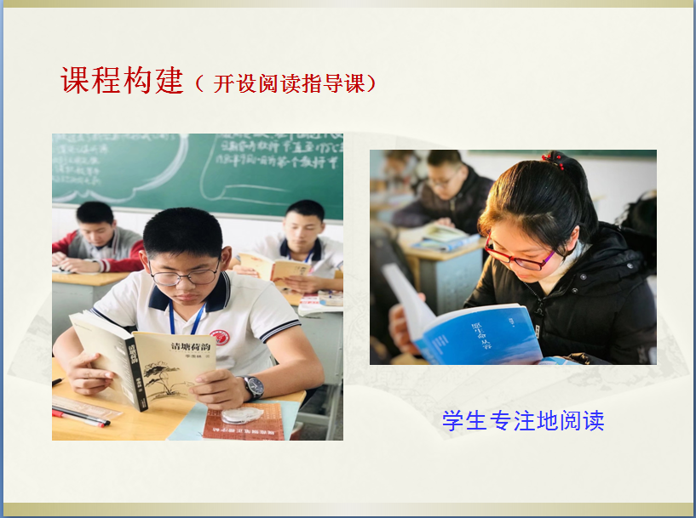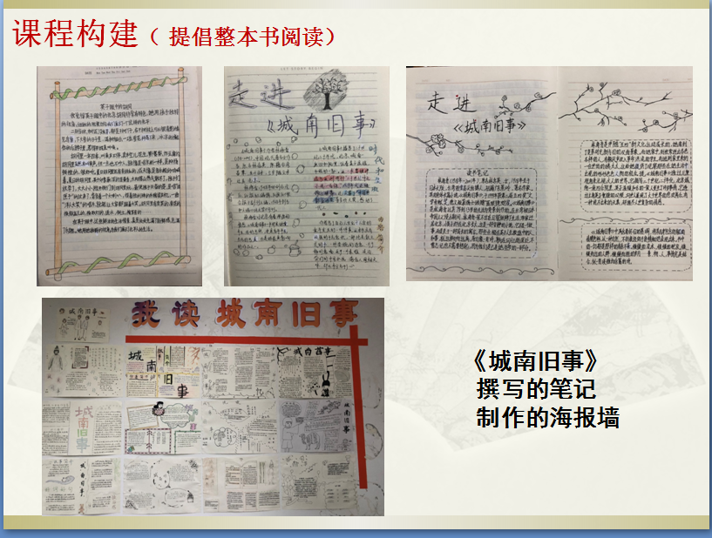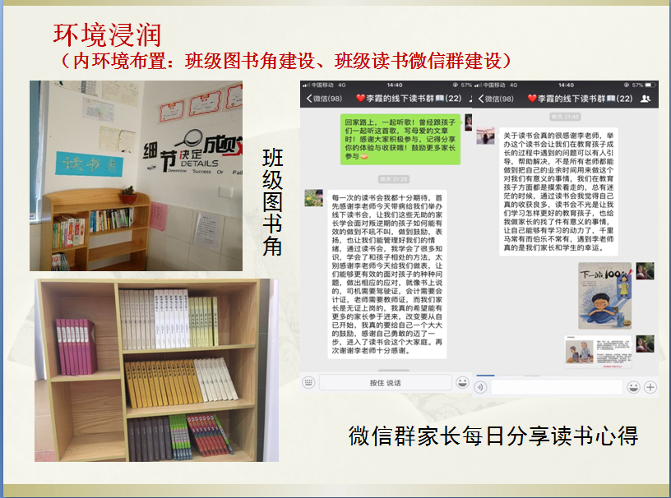
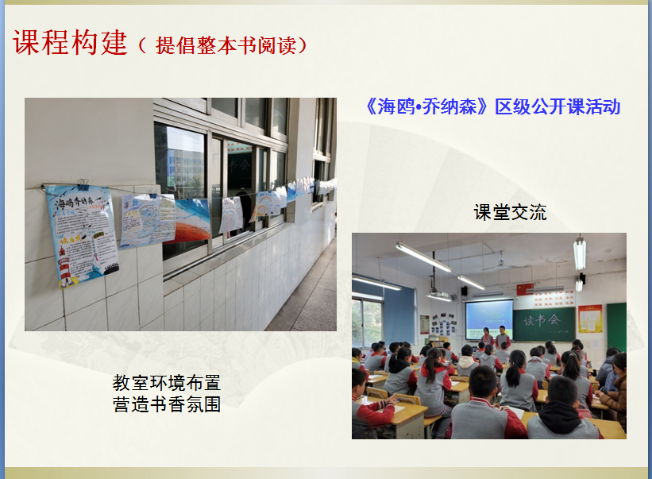
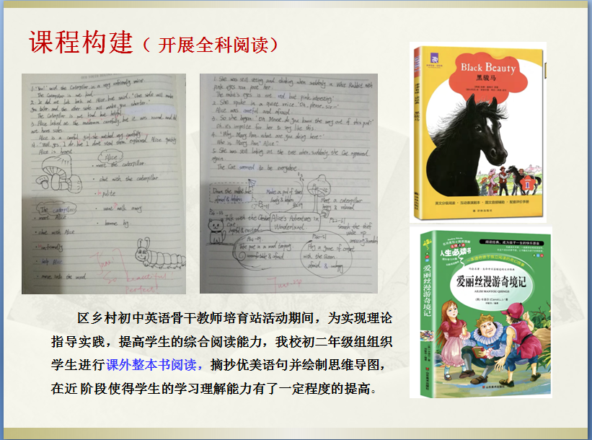
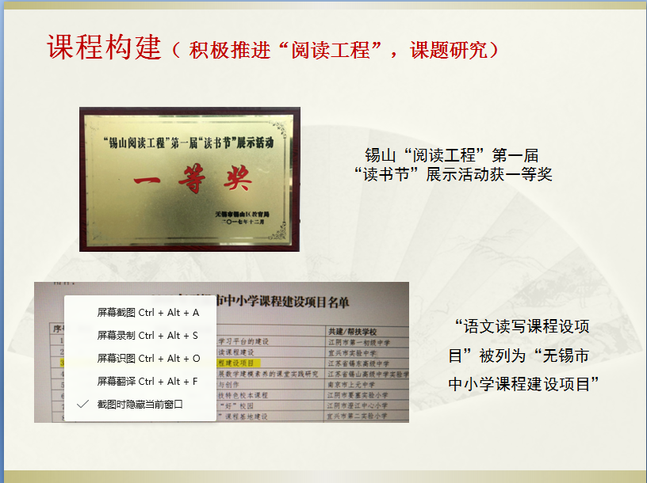
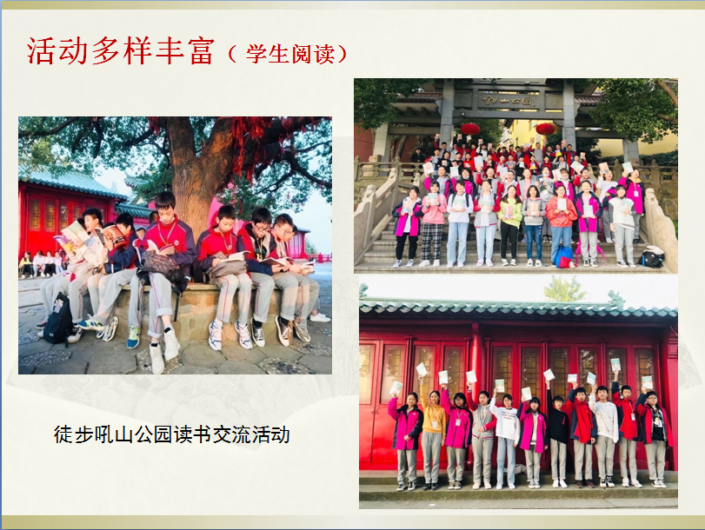
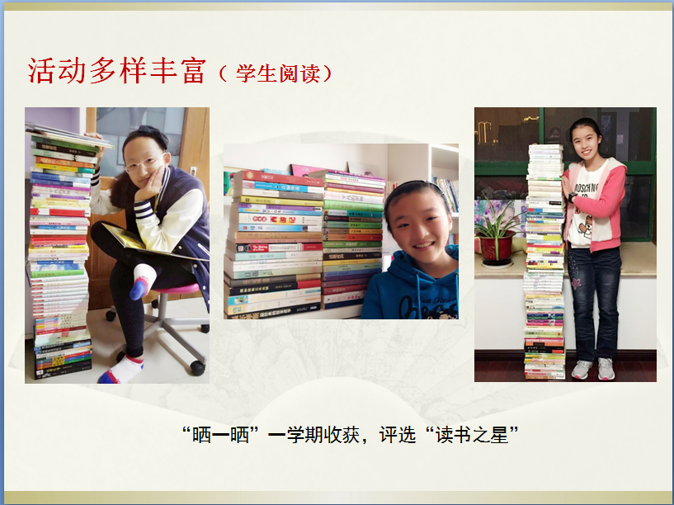
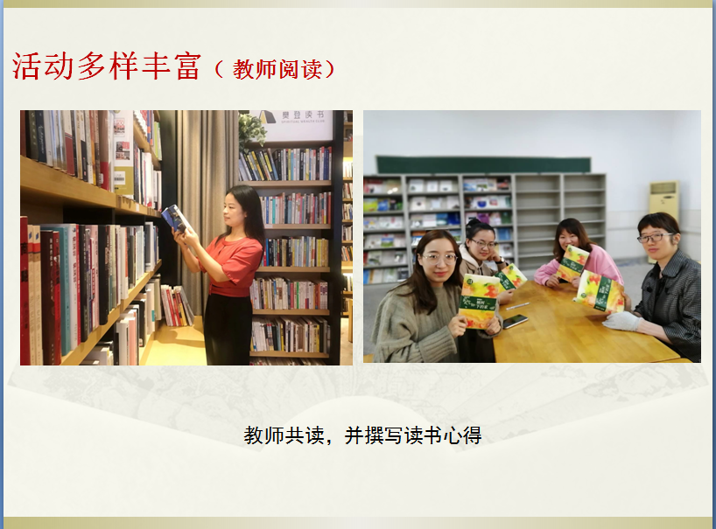
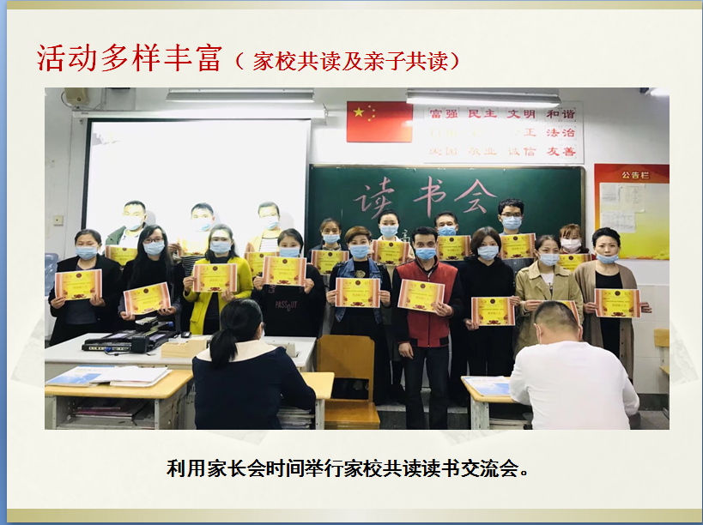
我们以4个目标为出发点，分别是学生目标，教师目标，学校目标，家庭目标。总体目标期望通过阅读节活动的开展，优化学校、家庭的阅读环境，培养师生热爱阅读、自觉阅读的良好习惯，提高师生的文化品位与综合素养，引领师生及家长营造“共读共享、竞读互动”的阅读风气，构建我校“注重师生精神生长、培育学校笃行文化”的教育生态。

